معاونت آموزشي
مركز مطالعات و توسعه آموزش علوم پزشکی
واحد برنامهریزی آموزشی
چارچوب طراحی«طرح دوره»

اطلاعات درس:
گروه آموزشی ارایه دهنده درس: مراقبت های ویژه و مدیریت
عنوان درس: نظریه ها،الگوها و مفاهیم پرستاری مراقبت ویژه
کد درس:
نوع و تعداد واحد: 5/1 واحد تئوری
نام مسؤول درس: دکتر مریم اسماعیلی
مدرس/ مدرسان: دکتر شالی- دکتر اسماعیلی
پیشنیاز/ همزمان:
رشته و مقطع تحصیلی: کارشناسی ارشد/ پرستاری
اطلاعات مسؤول درس:
رتبه علمی: استاد
رشته تخصصی: پرستاری
محل کار: دانشکده پرستاری و مامایی دانشگاه علوم پزشکی تهران
تلفن تماس: 61054402
نشانی پست الکترونیک: mesmaeilie77@gmail.com
توصیف کلی درس (انتظار میرود مسؤول درس ضمن ارائه توضیحاتی کلی، بخشهای مختلف محتوایی درس را در قالب یک یا دو بند، توصیف کند):
آشنایی دانشجویان با نظریه ها و نظریه پردازی در پرستاری و مراقبت های ویژه، انواع نظریه ها و کاربرد آن ها، مفاهیم اساسی ان ها و کاربست آن ها در مراقبت های ویژه
اهداف کلی/ محورهای توانمندی:
آشنایی دانشجویان با نظریه ها و نظریه پردازی در پرستاری و مراقبت های ویژه، انواع نظریه ها و کاربرد آن ها، مفاهیم اساسی ان ها و کاربست آن ها در مراقبت های ویژه

اهداف اختصاصی/ زیرمحورهای هر توانمندی:
پس از پایان این درس انتظار میرود که فراگیر:
- با مفهوم نظریه و الگوهای پرستاری آشنا شوند.
- ویژگی ها و عناصر ضروری نظریه را بدون خطا نام ببرند.
- با نظریه های پرستاری مختلف (نایتینگل،روی،واتسون،نیومن،راجرز و ...) آشنا شوند.
- کاربست مدل سینرژی در بخش های مراقبت ویژه را بداند.
- کاربست فرایند پرستاری در مراقبت های ویژه را بشناسد.
- با مفهوم ریتم های بیولوژیک در مراقبت های ویژه با تاکید بر خواب بیماران آشنا شوند.
- مفهوم آسایش و درد و مراقبت های تسکینی در مراقبت ویژه را بشناسند.
- با مفهوم استرس و کنترل آن در مراقبت های وِیژه آشنا شوند.
- مفهوم محرومیت و اضافه بار حسی در مراقبت ویژه را توضیح دهند.
- موارد مهم مرتبط با مفهوم مرگ و مراقبت های بیمار در حال احتضار را شرح دهد.

رویکرد آموزشی: مجازی | ○ حضوری | ■ ترکیبی
روشهای یاددهی- یادگیری با عنایت به رویکرد آموزشی انتخاب شده:
رویکرد مجازی
○ کلاس وارونه
○ یادگیری مبتنی بر بازی دیجیتال
یادگیری مبتنی بر محتوای الکترونیکی تعاملی
○ یادگیری مبتنی بر حل مسئله (PBL)
○ یادگیری اکتشافی هدایت شده
○ یادگیری مبتنی بر سناریوی متنی
○ یادگیری مبتنی بر مباحثه در فروم
سایر موارد (لطفاً نام ببرید) -------
رویکرد حضوری
•سخنرانی تعاملی (پرسش و پاسخ، کوئیز، بحث گروهی و ...)
○ بحث در گروههای کوچک
○ ایفای نقش
○ یادگیری اکتشافی هدایت شده
○ یادگیری مبتنی بر تیم (TBL)
○ یادگیری مبتنی بر حل مسئله (PBL)
○ یادگیری مبتنی بر سناریو
○ استفاده از دانشجویان در تدریس (تدریس توسط همتایان)
○ یادگیری مبتنی بر بازی
سایر موارد (لطفاً نام ببرید) -------
رویکرد ترکیبی
ترکیبی از روشهای زیرمجموعه رویکردهای آموزشی مجازی و حضوری، به کار میرود.
لطفا نام ببرید ....................

تقویم درس: سه شنبه ها 10-8 صبح(12 هفته اول ترم)
نام مدرس/ مدرسان | فعالیتهای یادگیری/ تکالیف دانشجو | روش تدریس | عنوان مبحث | جلسه
دکتر اسماعیلی |  |  | معرفی درس، مفهوم نظریه و الگوهای پرستاری | 1
دکتر اسماعیلی |  |  | نظریه نایتینگل | 2
دکتر اسماعیلی |  |  | نظریه روی | 3
دکتر اسماعیلی |  |  | نظریه اورم | 4
دکتر اسماعیلی |  |  | کاربست مدل سینرژی در مراقبت ویژه | 5
دکتر اسماعیلی |  |  | نظریه جانسون در پرستاری | 6
دکتر اسماعیلی |  |  | کاربرد تئوری های پرستاری در عمل | 7
دکتر شالی |  |  | نظریه لوین و نیومن | 8
دکتر شالی |  |  | ریتم های بیولوژیک و خواب در بخش های مراقبت ویژه | 9
دکتر شالی |  |  | استرس و کنترل آن در مراقبت ویژه | 10
دکتر شالی |  |  | محرومیت و اضافه بار حسی در مراقبت ویژه | 11
دکتر شالی |  |  | مرگ و مراقبت از بیمار در حال احتضار | 12

وظایف و انتظارات از دانشجو (منظور وظایف عمومی دانشجو در طول دوره است. وظایف و انتظاراتی نظیر حضور منظم در کلاس درس، انجام تکالیف در موعد مقرر، مطالعه منابع معرفی شده و مشارکت فعال در برنامههای کلاس)
حضور مستمر و فعال در کلاس، شرکت در آزمون های دوره ای و نهایی کلاس، انجام به موقع تکالیف محوله

روش ارزیابی دانشجو:
- ذکر نوع ارزیابی (تکوینی/تراکمی)
- ذکر روش ارزیابی دانشجو
- ذکر سهم ارزشیابی هر روش در نمره نهایی دانشجو
درصد نمره | نحوه ارزشیابی
10 | - شرکت فعال در بحث گروهی و سمینارهای کلاسی
10 | - حضور فعال در کلاس درس
20 | - ارائه مقالات به روز و کاربردی و یا سمینار کلاسی
60 | - ارائه پروژه کلاسی مبنی بر اجماع نظر اساتید درس

- ارزیابی تکوینی (سازنده): ارزیابی دانشجو در طول دوره آموزشی با ذکر فعالیتهایی که دانشجو به طور مستقل یا با راهنمایی استاد انجام میدهد. این نوع ارزیابی میتواند صرفا با هدف ارایه بازخورد اصلاحی و رفع نقاط ضعف و تقویت نقاط قوت دانشجو صورت پذیرفته و یا با اختصاص سهمی از ارزیابی به آن، در نمره دانشجو تأثیرگذار باشد و یا به منظور تحقق هر دو هدف، از آن استفاده شود. نظیر: انجام پروژههای مختلف، آزمونهای تشخیصی ادواری، آزمون میان ترم مانند کاربرگهای کلاسی و آزمونک (کوییز) های کلاسی
- ارزیابی تراکمی (پایانی): ارزیابی دانشجو در پایان دوره است که برای مثال میتواند شامل موارد زیر باشد:
- آزمونهای کتبی، شفاهی و یا عملی با ذکر انواع آزمونها برای مثال آزمونهای کتبی شامل آزمونهای کتبی بسته پاسخ اعم از «چندگزینهای»، «جورکردنی گسترده»، «درست- نادرست» و آزمونهای کتبی باز پاسخ اعم از تشریحی و کوته پاسخ، آزمونهای استدلالی نظیر آزمون ویژگیهای کلیدی، سناریونویسی با ساختن فرضیه و ....، آزمونهای عملی که برای مثال میتواند شامل انواع آزمونهای ساختارمند عینی نظیر OSCE، OSLE و ... و یا ارزیابی مبتنی بر محل کار با استفاده از ابزارهایی نظیرDOPS، لاگبوک، کارپوشه (پورت فولیو)، ارزیابی 360 درجه و ..... باشد.

منابع: منابع شامل کتابهای درسی، نشریههای تخصصی، مقالهها و نشانی وبسایتهای مرتبط میباشد.
الف) کتب:
ب) مقالات:
ج) محتوای الکترونیکی:
د) منابع برای مطالعه بیشتر:
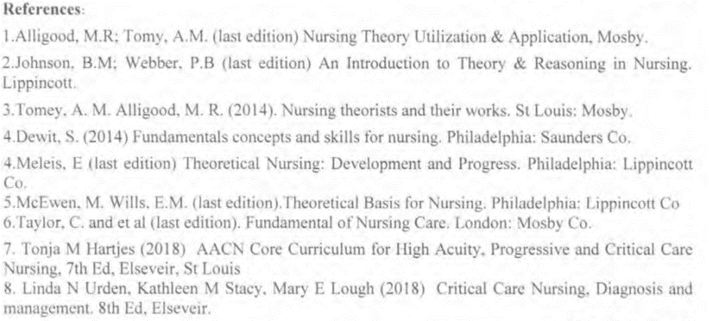

مشتمل بر: نظري، عملي و یا نظري- عملي به تفكيك تعداد واحدهاي مصوب. (مثال: 2 واحد نظری، 1 واحد عملی)
. Educational Approach
. Virtual Approach
. Blended Approach: Blended learning is an approach to education that combines online educational materials and opportunities for interaction online with traditional place-based classroom methods.
. این وظایف مصادیقی از وظایف عمومی هستند و میتوانند در همه انواع دورههای آموزشی اعم از حضوری و مجازی، لحاظ گردند.
. در رویکرد آموزشی مجازی، سهم ارزیابی تکوینی بیش از سهم ارزیابی تراکمی باشد.
. Formative Evaluation
. Summative Evaluation
. Objective Structured Clinical Examination
. Objective Structured Laboratory Examination
. Workplace Based Assessment
. مشاهده مستقیم مهارتهای بالینی Direct Observation of Procedural Skills: روشی است که به طور ویژه، برای ارزیابی مهارتهای عملی (پروسیجرها) طراحی شده است. در این روش فراگیر در حين انجام پروسيجر، مورد مشاهده قرار ميگیرد و عملکرد وي بر اساس يک چک ليست ساختارمند، ارزيابي ميشود.. با اين روش، بعد از هر بار انجام آزمون، نقاط قوت و ضعف فراگير شناسايي مي شوند. فرايند مشاهده فراگير در حدود ۱۵ دقيقه و ارائه بازخورد به وي حدود ۵ دقيقه به طول ميانجامد.
. Logbook
. Portfolio
. Multi Source Feedback (MSF)

